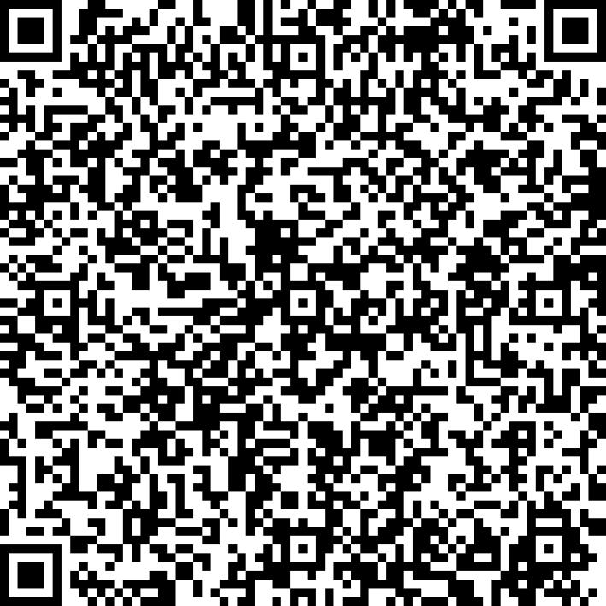
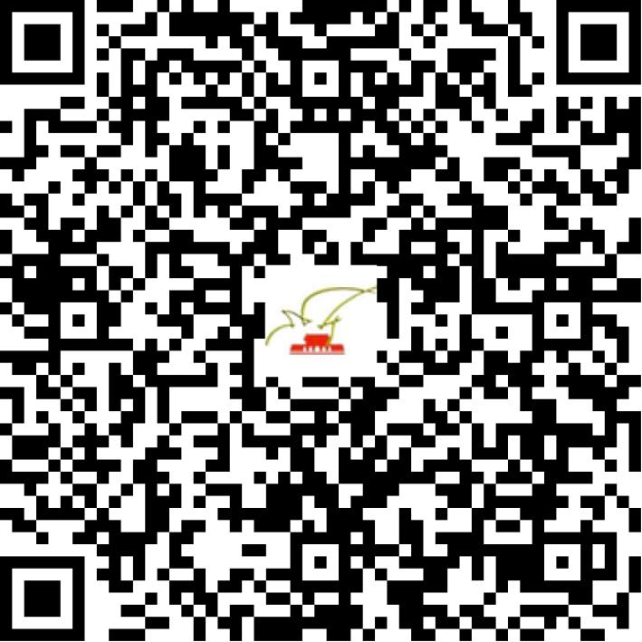

京网文〔2021〕2390-661号

2021 | 年 | 06 | 月 | 02 | 日
名 称 | 北京速订通科技有限公司
住 所 | 北京市昌平区昌崔路198号院1号楼5层525
法定代表人 | 黄迎秋
主要负责人
类 型 | 有限责任公司
首次发证日期 | 2021年06月02日
有效期 | 2024年06月01日
网站域名 | sudingtong.net
经营范围 | 利用信息网络经营表演
发证机关
编号
许可证有效期届满前30日内办理延续，有效期届满未延续的将依法予以注销。

